**Distanční vzdělávání**

**Vzdělávací téma:**

***„Jaro, vítáme tě mezi námi“***

Milý předškoláci,

budeme pokračovat v aktivitách

k ročnímu období zvanému JARO.

**Opakujeme:**

* jaro začíná 21. března
* v roce 2021 začíná astronomické jaro 20. března v 10:37 hodin
* rozlišujeme 4 roční období - ***vyjmenujte je***

(jaro, léto, podzim, zima)

* březen je jedním ze 12 měsíců v roce - ***vyjmenujte všechny měsíce*** ***v roce, tak jak jdou posloupně za sebou*** (leden, únor, březen, duben, květen, červen, červenec, srpen, září, říjen, listopad, prosinec)
* 20. března 2021 – ***co je to za den?*** (sobota), ***vyjmenujte dny v týdnu, jak jdou posloupně za sebou*** (pondělí, úterý, středa, čtvrtek, pátek, sobota, neděle)
* jaro 2021 začíná v 10:37 hodin, tj. dopoledne, ***na jaké časové úseky dělíme jeden den? děti, vyjmenujte je*** (ráno, dopoledne, poledne, odpoledne, večer, noc)
* orientují se děti v čase?

- rodiče pokládají dítěti tyto otázky, př.: Co je dnes za den? Jaký den

byl včera? Jaký den bude zítra? Co děláš ráno? Co děláš večer? Kdy

obědváme? Jaký je měsíc? Před ním byl měsíc? Po březnu bude jaký

měsíc? Jaký máme rok? Jaké je roční období? Jak poznáš, že je

jaro/léto/podzim/zima? (předškolák by měl umět popsat několika

znaky jednotlivá roční období)

**1. Vytvořili jste si jarní domácí zahrádku?**

Jestli ano, vaším úkolem je se o ni, co nejlépe starat, aby semínka

vyklíčila a vyrostla. ☺

Jak se o „zahrádku“ staráte? Napište za pomoci rodičů, foťte.

Na vaše pěstitelské výsledky se těšíme.

Můžete se podívat, jakými pěstiteli jsou Křemílek a Vochomůrka. ☺

[Jak Křemílek a Vochomůrka zasadili semínko.avi - YouTube](https://www.youtube.com/watch?v=z6VGOa1YR0U)

**2. Vítání jara a vynášení Morany** *(rozvoj vědomostí dětí)*

= česká tradice – lidový zvyk

- **vynášení Morany** spočívá v **sestrojení figury** z různých materiálů,

figura se nasadí na tyč a nese se k vodě, Morana se zapálí a vhodí

do vody.

**Vynášení Morany** má značit vyhnání zimy a vítání přicházejícího jara.

Příprava a průběh vynášení Morany se liší v závislosti na kraji.

Morana se někdy označuje jako Morena, Mařena, Smrtka, Marzana, …

Naše školka chodila vynášet Moranu k řece Metuji k mostu

u technických služeb, už druhým rokem nepůjdeme kvůli Covidu. ☹

**3. Chaloupka na vršku – Jak se Andulka bála Smrtky**

[Chaloupka na vršku 03 Jak se Andulka bála Smrtky - YouTube](https://www.youtube.com/watch?v=oSPR1oi8SAE)

**4. Výroba Morany**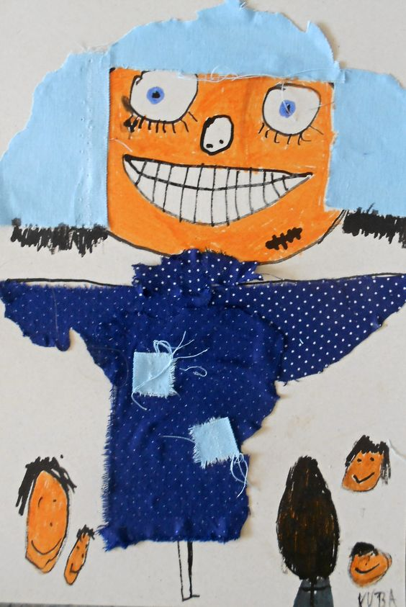

***Pomůcky:*** čtvrtky A4 (papír A4), vodové barvy

či pastelky, černý fix, látky, nůžky, lepidlo.

***Postup*:** na čtvrtku nakreslete hlavu a vystřihněte,

černou fixou dokreslete obličejové části (oči, …),

obličej vybarvěte a nalepte na čtvrtku A4,

dokreslete vlasy (nalepte vlasy; mohou být i vlasy

z vlny, z proužků papíru …), nastříhejte šaty z látky

a nalepte.

Morana mívá korále z vajec. Vy byste, milé děti,

mohly vystřihnout z papíru kruhy a nalepit je

Moraně jako korále. Vymyslíte jiné korále?

Moranu nikdy nikdo neviděl, proto se vaší fantazii

meze nekladou. ☺

**5. Nácvik básně „Přišlo jaro do vsi“**

„Přišlo jaro do vsi,

kde jsi, zimo, kde jsi?

Byla zima mezi náma

a teď už je za horama,

hu, hu ,hu, jaro už je tu!“

**Nácvik:** hra „Na papouška“ - rodič přečte první řádek, dítě opakuje; poté

dva řádky, pak říkají společně celou báseň, pak říká dítě samo;

zpestříme rytmizací – tleskneme na každou slabiku (při-šlo ja-ro

do vsi kde jsi zi-mo, kde jsi? By-la zi-ma me-zi ná-ma …),

hra na tělo – na každou slabiku pleskáme rukama o stehna,

dupeme; hra na vařečky – ťukáme na každou slabiku

**6. Omalovánka**

- správný úchop pastelky, uvolněná ruka

- nepřetahovat, vybarvit dle skutečnosti (sluníčko žlutě ne zeleně, Jaký je

to strom? Bříza. Jak ji vybarvíš? …)

- být pečlivý/-á, dokončit činnost

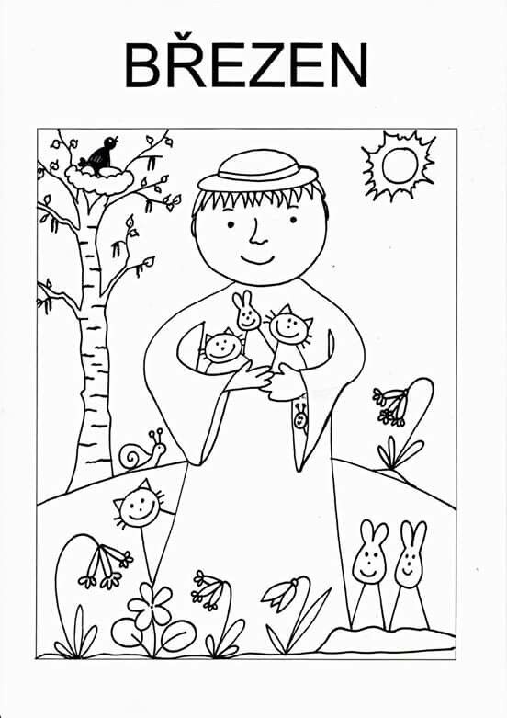

**Zopakujte vyjmenování měsíců v roce. V kterém měsíci ses narodil/-a?**

**7. Korále pro Moranu**

***Pomůcky na přírodní korále:*** těstoviny (penne, kolínka), vlasec (tenký

provázek)

***Postup:*** navlékejte dle fantazie

*Místo těstovin lze využít i barevná brčka nastříhaná na různé délky.*

***Pomůcky na barevné korále:*** těstoviny, potravinářské barvy,

uzavíratelné sáčky, kapka vody, papírové utěrky

***Postup:*** do uzavíratelného sáčku kápněte [malé množství](http://svetdnes.cz/kultura/)vody – stačí

opravdu jen kapička, pak nakapejte vámi zvolené potravinářské barvivo a

následně vložte rozumné množství těstovin, sáček uzavřete a začněte

s ním třepat, barvivo se tak dostane do celého jeho objemu;

těstoviny v sáčku můžete i různě mačkat nebo válet, aby se do nich barva

dobře vpila; jakmile budou všechny těstoviny obarvené, nechte je v pytlíku

asi 2 minuty odpočinout, poté je vysypte ze sáčku na papírovou utěrku a

nechte ležet – těstoviny mezitím uschnou;

a můžete navlékat na vlasec (tenký provázek)

**8. Časová posloupnost**

- vystřihnout po přerušované čáře, rozstřihnout napůl po puntíkované

čáře, obdélníky s obrázky rozstříhat na jednotlivé obrázky, prázdné

obdélníky nechat vcelku a dle časové posloupnosti do nich nalepit

obrázky, jak ze semínka vyroste květina (vždy se začíná vlevo, tak jako

při čtení, psaní – vyčkejte, kam dítě dá první obrázek, a pak se

zeptejte, jestli začíná na správné straně)

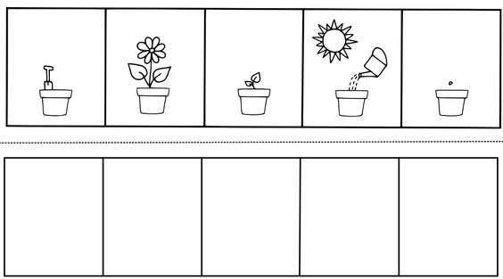

**9. Hra se slovy – „Já řeknu málo – ty řekneš mnoho“**

- procvičit užívání správných koncovek, zapamatovat si více slov

- *rodič:* Je tady maminka. *dítě:* Jsou tady maminky.

Je tady malý kluk. Jsou tady malí kluci.

Vidím slona. Vidím slony.

Vidím pěknou panenku. Vidím pěkné panenky.

Budu povídat o autu. Budu povídat o autech.

Budu povídat o malém autu. Budu povídat o malých autech.

Půjdu tam s tatínkem. Půjdu tam s tatínky.

Půjdu tam s bílou taškou. Půjdu tam s bílými taškami.

**10. Blíží se svátky jara – Velikonoce: Výroba velikonočního přání**

- přání můžete poslat svým blízkým, známým, kamarádům a potěšit je

přáníčkem, když se nemůžete osobně setkávat

- přání můžete poslat poštou (s dětmi zopakujte, jak vypadá dopis, co se

nesmí zapomenout napsat a nalepit na obálku, kam dát dopis, aby byl

doručen adresátovi); nebo procházkou dojít k bydlišti toho, komu

chceme přání dát a vhodit ho do schránky na domě

- že by i nějaké přáníčko bylo doručeno do schránky školky a potěšilo

Rám ze srdce vektorové kreslení nás paní učitelky ze Sluníček

- letošní Velikonoční pondělí vychází na 5. 4. 2021, přání se musí vyrobit

a odeslat/doručit včas ☺

- ***návrhy velikonočních přáníček:***

(velikost přání přizpůsobte obálce, kterou máte)

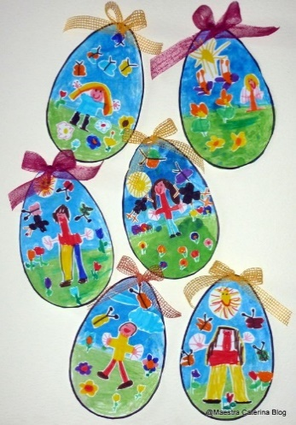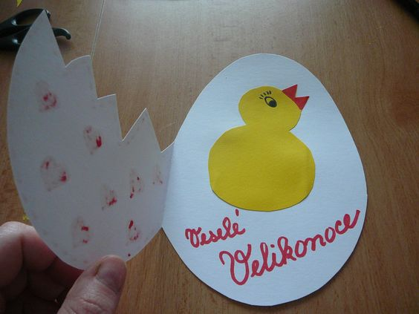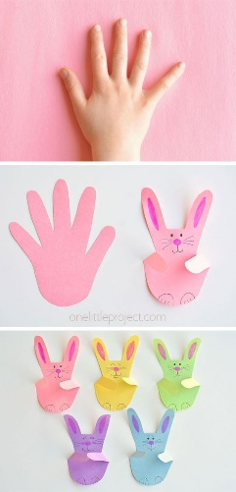

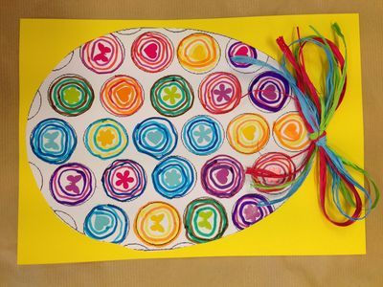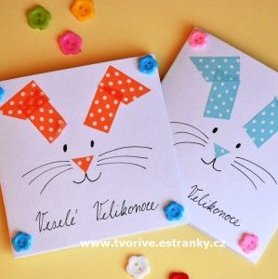

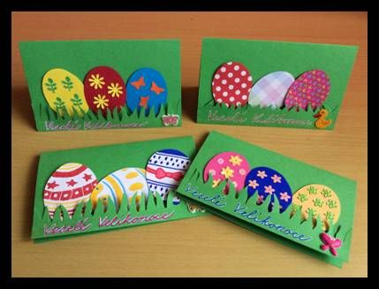

*Více dní naplněných slunečním svitem*

*a dětským smíchem*

*přejí paní učitelky*

*Andrea a Dana.*



„Cokoli“ řešíme na emailu [slunicka@mskomenskeho.cz](mailto:slunicka@mskomenskeho.cz)

Mateřská škola, Náchod, Komenského 301

březen 2021